Plecak MEOW
Sprawdź, dlaczego warto go wybrać!

Plecak Meow - wymiary
Kici kici meow
Plecak MEOW posiada duże wymiary. Sprawiają one, że wszystko do niego się zmieści, nawet format A4. Wymiary to wysokość: 42 cm, szerokość: 31 cm, głębokość: 13 cm, pojemność: 18 l. Sprawdź również specyfikację na stronie Brooklyn Butik!
Plecak Meow - jak jest zbudowany?
Plecak MEOW posiada komorę główną, jak również przednią kieszeń, sprawia to, że wszystko jest ułożone w środku plecaka. Nic się nie przesuwa, dzięki umiejętnemu ułożeniu komórek plecaka. Plecak MEOW zapinany został na zamek błyskawiczny, co sprawia, że przedmioty umieszczone w środku plecaka są w pełni bezpieczne. Plecak ten posiada uchwyt do noszenia, co sprawia, że jest on uniwersalny. Można go nosić zarówno na plecach, jak i w ręce w razie potrzeby.

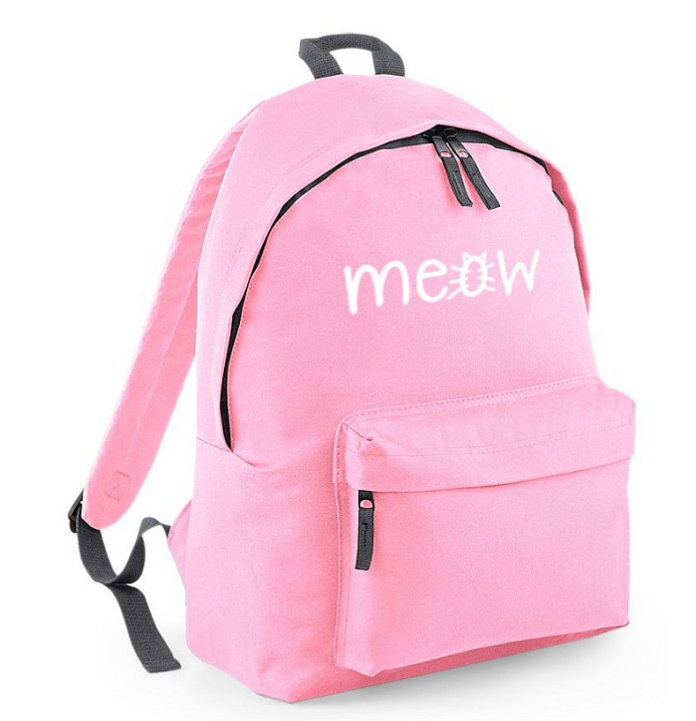
Plecak ten jest idealny do szkoły, ponieważ jest uniwersalny i pojemny. Każdy znajdzie sposób użytkowania tego plecaka w sposób taki jaki jest konieczny.
Sprawdź również inne powiązane produkty. W ofercie są np. worki, które są lepsze, jeśli chcemy nosić lżejsze rzeczy i wolimy leciutki plecaczek, bo jednak typowe owalne plecaki trochę ważą.

